經濟部107年度綠色貿易推動方案「企業個案輔導」申請須知
- 前言
企業個案行銷輔導為協助企業克服綠色貿易相關問題，並透過綠色行銷輔導規劃，協助企業提升其綠色競爭力，進而達到國際接軌之目的。本工作項目107年度預定完成至少30家企業（新增輔導至少25家，且至少包括15家新南向市場廠商與10家驗證諮詢輔導廠商）客製化綠色行銷諮詢輔導與國際驗證諮詢輔導。
- 輔導流程
為協助國內有意拓展外銷之廠商，提供客製化之諮詢輔導服務，且整合企業個案行銷輔導與國際驗證諮詢輔導。整體輔導流程如下圖所示，依序為『受理企業報名申請』，進行「企業基本資料建立」，接著為『企業現場訪視診斷』，包括「綠色產品服務確認」、「綠色特性檢核判定」、「綠色行銷建置狀況評估」及「國際綠色驗證需求評估」，再者為『篩選原則審查』，企業須通過「符合評選辦法」及「外部委員審查」，再經由『輔導需求確認』後，依需求導入『企業個案行銷諮詢輔導』或『國際綠色驗證詢輔導』。

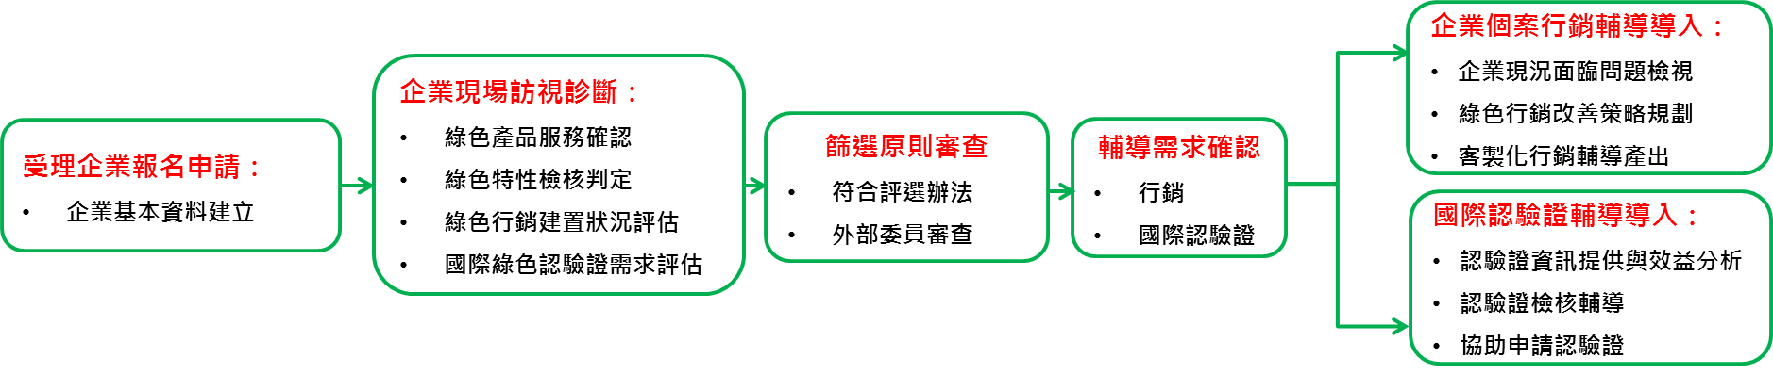

- 輔導期程
本年度受理輔導申請預計以30案為原則，採批次審查，先送先審，自公告日起至10月底前，額滿時則視計畫執行情況增額辦理。

- 輔導項目
- 企業個案行銷輔導或國際驗證諮詢輔導：協助企業綠色產品或服務整合行銷能力之建構，內容涵蓋五大層面，包含提升產品或服務競爭力、建立品牌、目標市場定位、建立行銷工具並進行業務推廣；或進行國際驗證輔導，包括驗證資訊提供與效益分析、驗證檢核輔導及協助申請驗證。
- 企業供應鏈綠色行銷輔導：依上、中、下游分類出企業對象後，協助定位其在供應鏈之分工情形，進一步由提升產品或服務競爭力、建立品牌、目標市場定位、建立行銷工具並進行業務推廣，聚焦出上、中、下游重點輔導方向，示意如下表。
供應鏈結構 | STEP 1  企業對象分類 | STEP 2  供應鏈分工定位 | STEP 3  重點輔導方向聚焦  (由五大層面)
上游 | 提供原料、材料廠商…等 | 原料提供、提煉…等 | 競爭力、推廣
中游 | 產品製造、設計廠商…等 | 製造、設計、開發…等 | 競爭力、市場
下游 | 終端產品、品牌廠商…等 | 商業價值產品…等 | 主：品牌、輔宣物  輔：市場、推廣

- 申請類別
企業個案申請諮詢輔導依所屬類別區分為產品類與服務類。
- 評選機制
- 凡欲申請諮詢輔導者，除須符合下述申請資格外，尚須經由外部委員審查，經審查評分總和達70分以上者，即可納入輔導，說明如下：
- 企業個案與企業供應鏈(適用表單為附件三、附件四、附件五)：審查項目為綠色特性、綠色價值及綠色行銷建置狀況。
- 延續輔導廠商者(適用表單為附件六與附件七)：審查項目為後續行銷曝光規劃與當年度計劃參與配合度。
- 外部審查共規劃6位委員組成評審團，邀集環境工程、產品設計及品牌行銷領域專家，透過企業審查表與檢附之相關資料進行審查，每一案至少由3位委員審查，3位委員審查均決議通過後始納入輔導。

- 評選辦法
一、申請資格^{註1}
1. 企業個案已依我國法律在台辦理公司登記或商業登記，非外國公司之子公司或分公司者。
2. 企業供應鏈凡具有生產、提煉、加工、設計、製造能力、正式代理權或經銷權從事買賣、銷售，領有公司或工廠之營利事業登記證，非外國公司之子公司或分公司者。
3. 符合我國公司法及貿易法登記之出進口廠商。
4. 產品以台灣為原產地^{註2} (服務類免)。
5. 已取得或正在申請中華民國國家標準、認(驗)證或同等級國際認(驗)證者。
6. 屬於經濟部中堅企業廠商以及有出口實績者，審查時予以優先支持(參考附件三-註2)。

註1：第3項僅適用企業個案或供應鏈所屬之產品類別。
註2：依據經濟部「原產地證明書及加工證明書管理辦法」（100年9月1日修正）第3條，輸出貨品以我國為原產地者，應符合下列各款情形之一：
1. 貨品在我國境內完全取得或完全生產者。
2. 貨品之加工、製造或原材料涉及我國與其他國家或地區共同參與者，以在我國境內產
生最終實質轉型者為限。
依據臺灣製產品MIT微笑標章驗證制度取得臺灣製產品MIT微笑標章之產品得以我國
為原產地，但該制度之臺灣製原產地認定條件仍應符合前項規定。

第3條第1項第2款所稱實質轉型，除經濟部國際貿易局（以下簡稱貿易局）為配合進口國規定之需要，或視貨品特性，或特定區域另為認定者外，指下列情形：
1. 原材料經加工或製造後所產生之貨品與其原材料歸屬之我國海關進口稅則前六位碼列相異者。
2. 貨品之加工或製造雖未造成前款所述號列改變，但已完成重要製程或附加價值率超過
百分之三十五者。

二、申請程序
- 申請流程：
請完整填寫附件一「企業個案輔導申請表」與附件二「企業申請輔導配合事項」，並備妥下列文件，以電子檔形式，E-mail寄回聯絡窗口。
 | 項目 | 說明
1 | 企業個案輔導申請表 | 必備文件
2 | 企業申請輔導配合事項 | 必備文件
3 | 廠商設立或登記證明 | 必備文件
4 | 其他輔助資料(型錄、產品或服務相關驗證報告或證書；延續輔導者，須提供後續之行銷曝光規劃) | 若有，則檢附
- 聯絡窗口
受理單位：工業技術研究院
聯絡窗口：陳先生
洽詢專線／傳真：03-5916420／03-5833106
電子信箱：jui7467@itri.org.tw

三、審查項目說明
1. 綠色特性
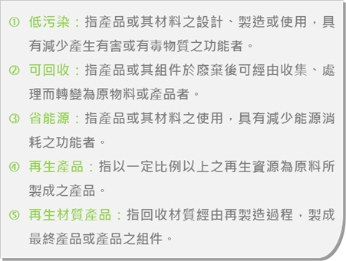
目前國內綠色產品主要是由環保署所推動，因此對於企業其綠色產品或綠色服務將以環保署定義為主，以「低污染、可回收、省能源」作為主要原則，輔以國際間對於綠色產品與服務之定義作為參考。而隨著新技術不斷突破發展，也參考並納入環保署第二類環保標章的可申請環境訴求定義，盡可能地將綠色產品或綠色服務區分出來，歸納出幾項綠色特性(如下圖所示)：
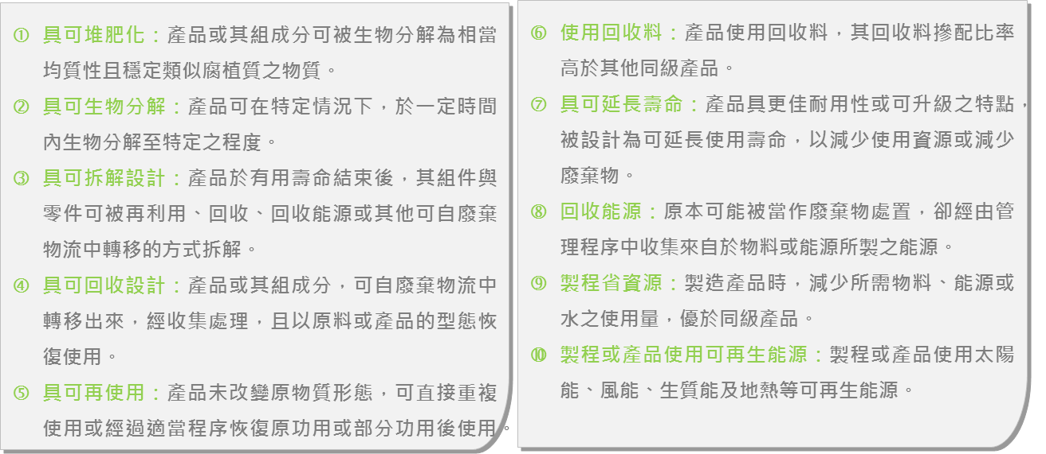
環保署定義
環保署第二類環保標章環境訴求定義
2. 綠色價值
又區分為綠色認證、綠色發展及品牌行銷等三項，說明如下：
- 綠色認證：產品或服務是否已取得任一國內外環境友善相關標誌、認(驗)證或獎項(例如：節能、省水、綠建材、或其他類標章等)。
- 綠色發展：產品或服務所之綠色特性是否可取代現有產品，或相較於同性質產品以及服務具創新性與獨特性，未來將可作為客戶/消費者有利於永續發展之選擇。
- 品牌行銷：
- 銷售市場潛力：產品或服務是否具國際市場競爭力，將透過外銷占比來獲得相關資訊，藉此得知產品或服務之市場鑑別度。
- 自有品牌潛力：產品或服務是否擁有自有品牌行銷，以及該品牌是否曾獲頒環保相關獎項，將藉此建立品牌差異性或市場區隔。
3. 綠色行銷五大構面
以與產品或服務自身特性相關的五大行銷構面來衡量，此五大構面分別為：競爭力面、品牌面、市場面、行銷工具面以及業務推廣面，各層面之說明如下：
- 競爭力面：考量企業之產品或服務，其研發技術能量、是否取得國內外認證標章獎項、獨特性(極新穎或者普遍存在)、綠色設計或材料導入程度以及是否能跨界合作等。
- 品牌面：考量企業之產品或服務，其在品牌上的定位 (核心、優劣勢、亮點以及客戶或消費者需求)、企業品牌識別是否導入、綠色品牌故事與綠色形象是否建立、能否帶來記憶/連結等。
- 市場面：考量企業之產品或服務之市場對象(B2B、B2C、B2B+B2C等)、能否區隔市場、主要目標客群以及是否全面建立通路與訂價策略等。
- 行銷工具面：考量企業之產品或服務，是否已有建立相關新聞稿、靜態平面文宣、動態形象影片、實體展示系統以及數位行銷等。
- 業務推廣面：考量企業之產品或服務，是否導入電子商務平台、參與相關國內外會展、各式上架平台、導入媒體傳播以及建立群聚等。

4. 行銷曝光規劃
以企業可運用的各種推廣管道與資源為主，包括媒體資源、廣告刊登、網路行銷、參展規劃等：
- 媒體資源：藉由國內外媒體的採訪、報導或引用等，來增加曝光機會。
- 廣告刊登：透過國內外報章、雜誌或旗幟等，進行宣傳。
- 網路行銷：以各種網路平台(例如官網、社群、youtube等媒介)替產品或服務推廣宣傳。
- 參展規劃：報名國內外各式展覽，來增加曝光量或商機拓展等。
5. 計劃參與配合度
以參與本輔導案或計畫內相關活動作為參考，包括企業參與度、配合度，以及預期商機、行銷曝光管道資訊的提供等四項為考量項目：
- 企業參與度：包含企業主動參與計畫內相關培訓課程、說明會或國內外參展邀約等。
- 企業配合度：包含各式報名申請資料、企業相關資訊、產品型錄的提供以及會議出席等。
- 預期商機：包含企業潛在客戶數量、訂單量等資訊之提供。
- 行銷曝光規劃：包含各報章、媒體、雜誌、網路以及參展規劃等資訊之提供。

附件一 企業個案輔導申請表
公司名稱 |  |  | 統一編號
負 責 人 |  |  | 公司網址
參與單位 | 產品部門研發部門環安部門廠務部門行銷部門管理部門業務部門
聯絡人(窗口) |  |  | 職稱
電話/傳真 | 公司 |  | 工廠
電子信箱
公司地址
工廠地址
類別屬性 | 產品類，名稱：  服務類，名稱： |  | 國內外綠色認證標章獎項 | 有，名稱：  無
綠色特性說明 | (必填項目)
品牌識別 | 有，名稱： ；□無
目標市場 | 既有市場：台灣 %、中國 %、日本 %、韓國 %、東南亞 %、中東 %、歐洲 %、北美洲 %、中南美洲 %、非洲 %、大洋洲 %、其他 %
 | 未來市場：□台灣□中國□日本 □韓國 □東南亞□中東□歐洲□北美洲 □中南美洲 □非洲 □大洋洲 □其他
既有行銷工具 | □文案、□型錄DM、□影片、□實體展示、□數位網路
既有曝光管道 | □電子商務、□各式上架平台(廣告/影音/新聞/網路等)、□會展、□媒體傳播(電視/廣播/報紙/雜誌等)、□群聚(供應鏈整合/產官學研合作等)
備註 | 另須自行提供以下資料，以利於對貴公司之了解：  - 產品或服務相關介紹文件或檔案  - 產品或服務取得國內外綠色相關認證或獎項之證明文件(若有則須檢附)
承諾事項:
本公司申請經濟部國際貿易局107年度「綠色貿易推動方案」之企業個案行銷或國際驗證諮詢輔導，承諾全力支持計畫之執行，並同意執行將執行過程與成果提供主辦單位作為示範案例推廣之用。
統一編號：
簽 名：
中 華 民 國 年 月 日
附件二 企業申請輔導配合事項
項次 | 項目 | 內 容
1 | 企業 | 公司名稱
 |  | 統一編號
2 | 產品 | 名稱
3 | 配合事項 | 【產品切結部分】  - 本公司切結保證本證明書內所列之產品原產地為台灣。  - 上述內容均已據實填報，並遵守「原產地證明書及加工證明書管理辦法」之規定，如有不實或有違法情事，願受相關法律規定處分。  【配合款部分】  - 107年度輔導團隊將全面協助企業綠色產品導入數位化行銷工具製作，包含「綠色產品形象EDM」、「綠色品牌形象宣傳稿」、「綠色產品/品牌/形象微動畫短片」以及「綠色產品AR擴增實境App」再透過「社群平台進行廣告投放」，企業需自行投入相關操作與處理費用新台幣１萬元整，以提高品牌與產品能見度。

申請公司：
統一編號：
簽 名：

中華民國 年 月 日

附件三 綠色特性與綠色價值審查表
企業名稱： 紐華生技股份有限公司 委員簽名： 日期：
項目 | 項次 | 檢核要點 | 檢核要點說明 | 配分 | 得分
【一】綠色特性 | 1 | 低汙染 | 指產品或其材料之設計、製造或使用，具有減少產生有害或有毒物質之功能者 | 20
 | 2 | 可回收 | 指產品或其組件於廢棄後可經由收集、處理而轉變為原物料或產品者
 | 3 | 省能源 | 指產品或其材料之使用，具有減少能源消耗之功能者
 | 4 | 再生產品 | 指以一定比例以上之再生資源為原料所製成之產品
 | 5 | 再生材質產品 | 指回收材質經由再製造過程，製成最終產品或產品之組件
 | 6 | 具可堆肥化 | 產品或其組成分可被生物分解為相當均質性且穩定類似腐植質之物質
 | 7 | 具可生物分解 | 產品可在特定情況下，於一定時間內生物分解至特定之程度
 | 8 | 具可拆解設計 | 產品於有用壽命結束後，其組件與零件可被再利用、回收、回收能源或其他可自廢棄物流中轉移的方式拆解
 | 9 | 具可回收設計 | 產品或其組成分，可自廢棄物流中轉移出來，經收集處理，且以原料或產品的型態恢復使用
 | 10 | 具可再使用 | 產品未改變原物質形態，可直接重複使用或經過適當程序恢復原功用或部分功用後使用
 | 11 | 使用回收料 | 產品使用回收料，其回收料摻配比率高於其他同級產品
 | 12 | 具可延長壽命 | 產品具更佳耐用性或可升級之特點，被設計為可延長使用壽命，以減少使用資源或減少廢棄物
 | 13 | 回收能源 | 原本可能被當作廢棄物處置，卻經由管理程序中收集來自於物料或能源所製之能源
 | 14 | 製程省能源 | 製造產品時，減少所需物料、能源或水之使用量，優於同級產品
 | 15 | 製程或產品使用可再生能源 | 製程或產品使用太陽能、風能、生質能及地熱等可再生能源

【二】綠色價值 | 1 | 綠色認證 |  | 取得任一國內外環境友善相關標誌、認(驗)證或獎項(例如：節能、省水、綠建材、或其他類標章等)…等 | 10
 | 2 | 綠色發展 |  | 具取代、創新、獨特性…等 | 10
 | 3 | 品牌行銷 | 銷售市場潛力 | 已有內銷或外銷市場 | 15
 | ４ |  | 自有品牌潛力 | 擁有自有品牌 | 20
總 分
註1：以上審查項目依廠商提供之申請表基本資料、型錄及其他輔助資料等作為評分參考。
註2：屬於經濟部中堅企業名單之企業(查詢網址：http://www.mittelstand.org.tw/)以及有出口實績者(https://fbfh.trade.gov.tw/rich/text/indexfbOL.asp)，予以加分10分，並可列入總分合併計算。
註3：總分100分，此表單配比75分，與附件四 綠色行銷建置狀況評估表加總(配比25分)，得分超過70分者予以列入輔導。
委員建議：

附件四 綠色行銷建置狀況評估表
企業名稱：
衡量標準 | 分數
極高 | 5
高 | 4
中 | 3
低 | 2
極低 | 1

衡量層面^{註1} |  | 衡量項目^{註2} |  |  |  |  | 平均得分
1.競爭力面 |  | 研發技術能量 | 認證標章獎項 | 獨特性 | 綠色設計或材料 | 跨界合作
2.品牌面 |  | 定位(產品/服務/品牌) | 企業/品牌識別 | 綠色品牌故事 | 綠色形象 | 記憶/連結
3.市場面 |  | 市場對象 | 區隔市場 | 目標客群 | 通路策略 | 訂價策略
4.行銷工具面 |  | 新聞稿 | 靜態平面文宣 | 動態形象影片 | 實體展示系統 | 數位行銷
5.業務推廣面 |  | 電子商務 | 會展 | 平台 | 媒體傳播 | 群聚
註1：依五大層面，來衡量企業綠色行銷能力，說明如下：
1.競爭力面：以企業之產品或服務，依研發技術能量、認證標章獎項、獨特性、綠色設計或材料以及跨界合作等五項各自衡量後再平均
2.品牌面：以企業之產品或服務，依定位、企業/品牌識別、綠色品牌故事、綠色形象以及記憶/連結等五項各自衡量後再平均
3.市場面：以企業之產品或服務，依市場對象、區隔市場、目標客群、通路策略以及訂價策略等五項各自衡量後再平均
4.行銷工具面：以企業之產品或服務，依新聞稿、靜態平面文宣、動態形象影片、實體展示系統以及數位行銷等五項各自衡量後再平均
5.業務推廣面：以企業之產品或服務，依電子商務、會展、平台、媒體傳播以及群聚等五項各自衡量後再平均
註2：衡量項目參考附件五 綠色行銷五大構面衡量標準 (若衡量項目不適用於該企業，則該項不予以計分與平均)。
備註：

附件五 綠色亮點衡量標準
1.競爭力面 | 配分/項目 | 研發技術能量 | 認證標章獎項 | 獨特性 | 綠色設計或材料 | 跨界合作 | 平均
 | 極高：5分 | 極高(>10 years) | 取得2項以上 | 極新穎 | 全部導入(100%) | 異業結盟中
 | 高：4分 | 高(9-10 years) | 已取得1項 | 研究開發中 | 大部分導入(31~99%) | 合作洽談中
 | 中：3分 | 一般(6-8 years) | 過去已取得 | 已初步突破 | 初步導入(1~30%) | 持續開發中
 | 低：2分 | 低(3-5 years) | 申請中 | 待突破 | 未導入(0%) | 尚未開發
 | 極低：1分 | 極低(0-2 years) | 不適用 | 普遍存在 | 不適用 | 不適用
 | 得分
2.品牌面 | 配分/項目 | 定位 | 企業/品牌識別 | 綠色品牌故事 | 綠色形象 | 記憶/連結 | 平均
 | 極高：5分 | 已完全區別 | 全面導入 | 全面導入 | 全面導入 | 全面導入
 | 高：4分 | 已區別 | 已建立 | 已建立 | 已建立 | 已建立
 | 中：3分 | 區別中 | 建立中 | 建立中 | 建立中 | 建立中
 | 低：2分 | 具基礎概念 | 構思中 | 構思中 | 構思中 | 構思中
 | 極低：1分 | 尚未能區別 | 尚未建立 | 尚未建立 | 尚未建立 | 尚未導入
 | 得分
3.市場面 | 配分/項目 | 市場對象 | 區隔市場 | 目標客群 | 通路策略 | 訂價策略 | 平均
 | 極高：5分 | B2B/B2C兼具 | 已完全區隔 | 已完全區別 | 全面建立 | 全面建立
 | 高：4分 | 單一特定 | 已區隔 | 已區別 | 已建立 | 已建立
 | 中：3分 | 區分中 | 區隔中 | 區別中 | 建立中 | 建立中
 | 低：2分 | 構思中 | 具基礎概念 | 具基礎概念 | 構思中 | 構思中
 | 極低：1分 | 未明顯區分 | 尚未能區隔 | 尚未能區別 | 尚未建立 | 尚未建立
 | 得分
4.行銷工具面 | 配分/項目 | 新聞稿 | 靜態平面文宣 | 動態形象影片 | 實體展示系統 | 數位行銷 | 平均
 | 極高：5分 | 全面建立 | 全面導入 | 全面導入 | 全面建立 | 全面建立
 | 高：4分 | 已建立 | 已建立 | 已建立 | 已建立 | 已建立
 | 中：3分 | 建立中 | 建立中 | 建立中 | 建立中 | 建立中
 | 低：2分 | 構思中 | 構思中 | 構思中 | 構思中 | 構思中
 | 極低：1分 | 尚未建立 | 尚未建立 | 尚未建立 | 尚未建立 | 尚未建立
 | 得分
5.業務推廣面 | 配分/項目 | 電子商務 | 會展 | 平台 | 媒體傳播 | 群聚 | 平均
 | 極高：5分 | 全面導入 | 全面曝光 | 全面上架 | 全面導入 | 全面建立
 | 高：4分 | 已導入 | 已曝光 | 已上架 | 已導入 | 已建立
 | 中：3分 | 導入中 | 曝光中 | 上架中 | 導入中 | 建立中
 | 低：2分 | 規劃中 | 規劃中 | 規劃中 | 規劃中 | 規劃中
 | 極低：1分 | 尚未規劃 | 尚未規劃 | 尚未規劃 | 尚未規劃 | 尚未規劃
 | 得分

附件六 行銷曝光規劃表
延續輔導企業名稱： 紐華生技股份有限公司 委員簽名： 日期：
1.媒體資源 | 檢核要點 | 配分 | 得分
 | EX：包含國內外媒體的採訪、報導或引用等 | 20
 | 說明：
2.廣告刊登 | 檢核要點 | 配分 | 得分
 | EX：包含國內外報章、雜誌等 | 20
 | 說明：
3.網路行銷 | 檢核要點 | 配分 | 得分
 | EX：包含各種網路平台(例如官網、社群、youtube等媒介)等 | 20
 | 說明：
4.參展規劃 | 檢核要點 | 配分 | 得分
 | EX：包含國內外各式展覽等 | 20
 | 說明：
總 分
註1：總分100分，此表單配比80分，與附件七 計劃參與配合度評分表加總(配比20分)，得分超過70分者予以列入輔導。
委員建議：

附件七 計劃參與配合度評分表
延續輔導企業名稱： 紐華生技股份有限公司
評分項目 | 評分項目說明 |  |  |  |  | 得分
1.企業參與度 | EX：包含企業主動參與計畫內相關培訓課程、說明會或國內外參展邀約等
 | 極高：5分 | 高：4分 | 中：3分 | 低：2分 | 極低：1分
 | 說明：
2.企業配合度 | EX：包含各式報名申請資料、企業相關資訊、產品型錄的提供以及會議出席等
 | 極高：5分 | 高：4分 | 中：3分 | 低：2分 | 極低：1分
 | 說明：
3.預期商機 | EX：包含提供企業潛在客戶數量、訂單量的提供等
 | 極高：5分 | 高：4分 | 中：3分 | 低：2分 | 極低：1分
 | 說明：
4.行銷曝光規劃 | EX：包含提供企業在報章、媒體、雜誌、網路以及參展的規劃等
 | 極高：5分 | 高：4分 | 中：3分 | 低：2分 | 極低：1分
 | 說明：
總 分
建議：

- 評選作業流程
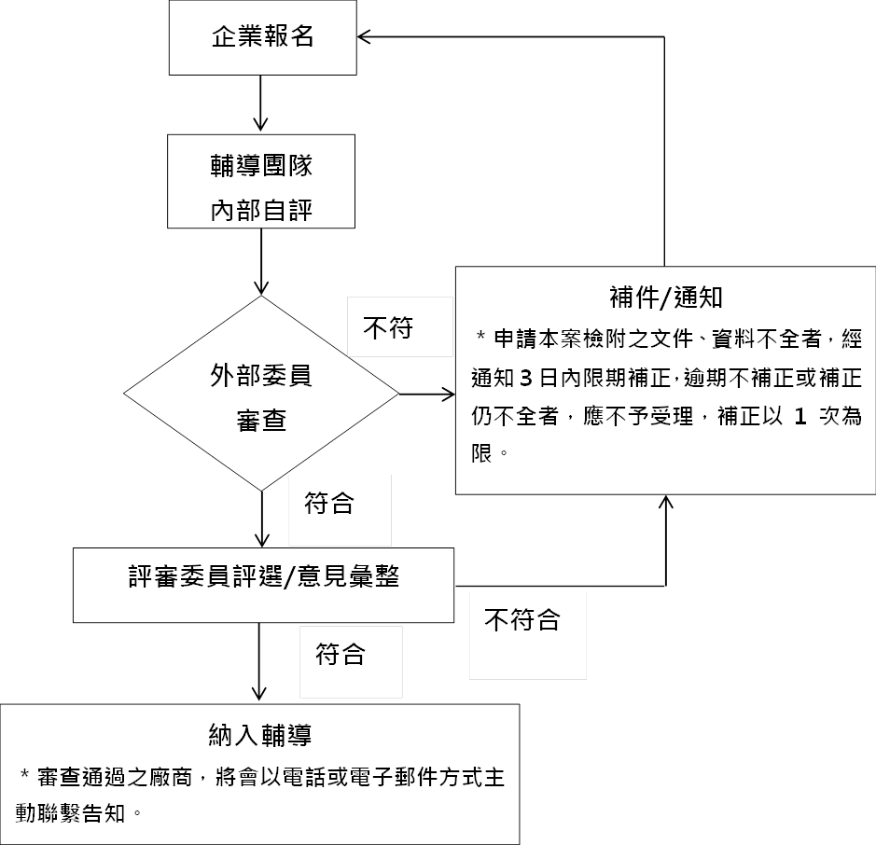

- 廠商配合事項
申請經濟部國際貿易局107年度「綠色貿易推動方案」之企業個案行銷或國際驗證諮詢輔導，應全力支持計畫之執行，備齊相關資料，同時履行應盡之權利義務，並同意執行本案完成後，將執行過程與成果提供主辦單位作為示範案例推廣之用，同時配合期末成果發表會。

